附件：正面：
红寺堡区2022年事业编教师招聘考试
考生健康融合码核查单
姓名： 准考证号：

粘贴“我的宁夏”APP健康码中执行“卡码融合”后的健康融合码
如下图所示：
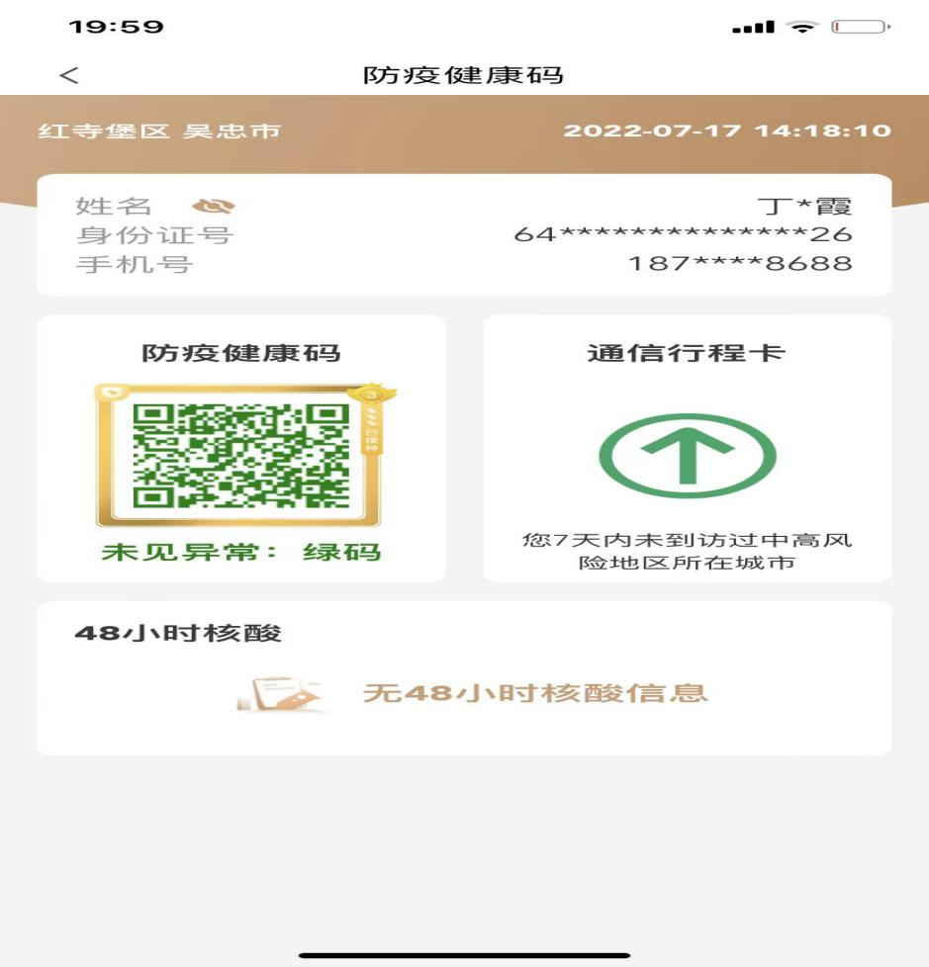

请考生将括号中内容抄写在下面横线上（本人承诺上述信息真实准确）。

承诺人：
2022年7月 日
背面：

健康情况声明

本人已知晓并遵守考试关于考生个人健康要求和新冠肺炎疫情防控相关管理规定，并做如下声明:
1.本人不属于疫情防控要求7天集中隔离医学观察、居家隔离医学观察的人群;
2.考试过程中如出现咳嗽、发热等身体不适情况，我将及时报告考试工作人员并听从考试工作人员安排;
3.本人保证声明信息真实、准确、完整，并知悉我将承担瞒报的法律后果及责任。

考生(签字): 日期:

